**Тема 2, 4. Австралія. Антарктида.**

**Урок 4.**

**Тема:** **Урок контролю знань за темами: «Австралія», «Антарктида».**

**Мета:** узагальнити і систематизувати основні географічні закономірності на прикладі формування природних умов на материках Австралія, Антарктида; закріпити і виявити рівень засвоєння знань з географічної номенклатури, нових географічних понять; проаналізувати результати навчання і прийняти певні рішення з удосконалення навчального процесу.

**Тип уроку:** урок контролю навчальних досягнень учнів.

**Обладнання:** роздавальний матеріал (Додаток 1, 2)

**Метод:** письмовий навчальний контроль.

**Хід уроку**

1. **Організаційний момент** (привітання, фіксація відсутніх учнів, перевірка санітарного стану класного приміщення).
2. Організація уваги та роботи учнів (рекомендований методичний прийом – інструктаж)
3. Мотивація навчальної діяльності. Протягом 7 уроків ми з вами вивчали унікальну природу двох материків південної півкулі – Австралії та Антарктиди. На кожному уроці ви із захопленням та інтересом вивчали географічні умови цих континентів. На сьогоднішньому уроці з допомогою завдань контрольної роботи буде здійснена перевірка ваших знань фактичного матеріалу, причино-наслідкових зв’язків і закономірностей розвитку природи материків; визначення рівня оволодіння роботи з контурною картою та картами атласа.
4. Актуалізація діяльності учнів.

* Пригадайте, які живі організми називають ендеміками?
* Що відображає кліматодіаграма?
* Яка відмінність між прийшлим і корінним населенням певної території?
* Яким чином можна визначити відстань на картах за допомогою градусної сітки?

1. Ознайомлення учнів з характером оцінювання їхніх навчальних досягнень (аналіз зразків виконання контрольних завдань, повідомлення критеріїв оцінювання).
2. **Контроль за рівнем знань і вмінь учнів. Додаток 1 (1 варіант), додаток 2 (2 варіант).**
3. **Аналіз та оцінювання виконання учнями завдань** (повідомлення результатів письмового контролю знань на наступному уроці).
4. **Випереджальне домашнє завдання.** Підготувати індивідуальні повідомлення про історію відкриття та дослідження Південної Америки.
5. **Підбиття підсумків уроку. Рефлексія**.

* Які завдання для вас були найскладнішими?
* Чи впорались ви з роботою на контурні карті?
* Які ендеміки Австралії та Антарктиди вам запам’ятались найбільше?

**Додаток 1**

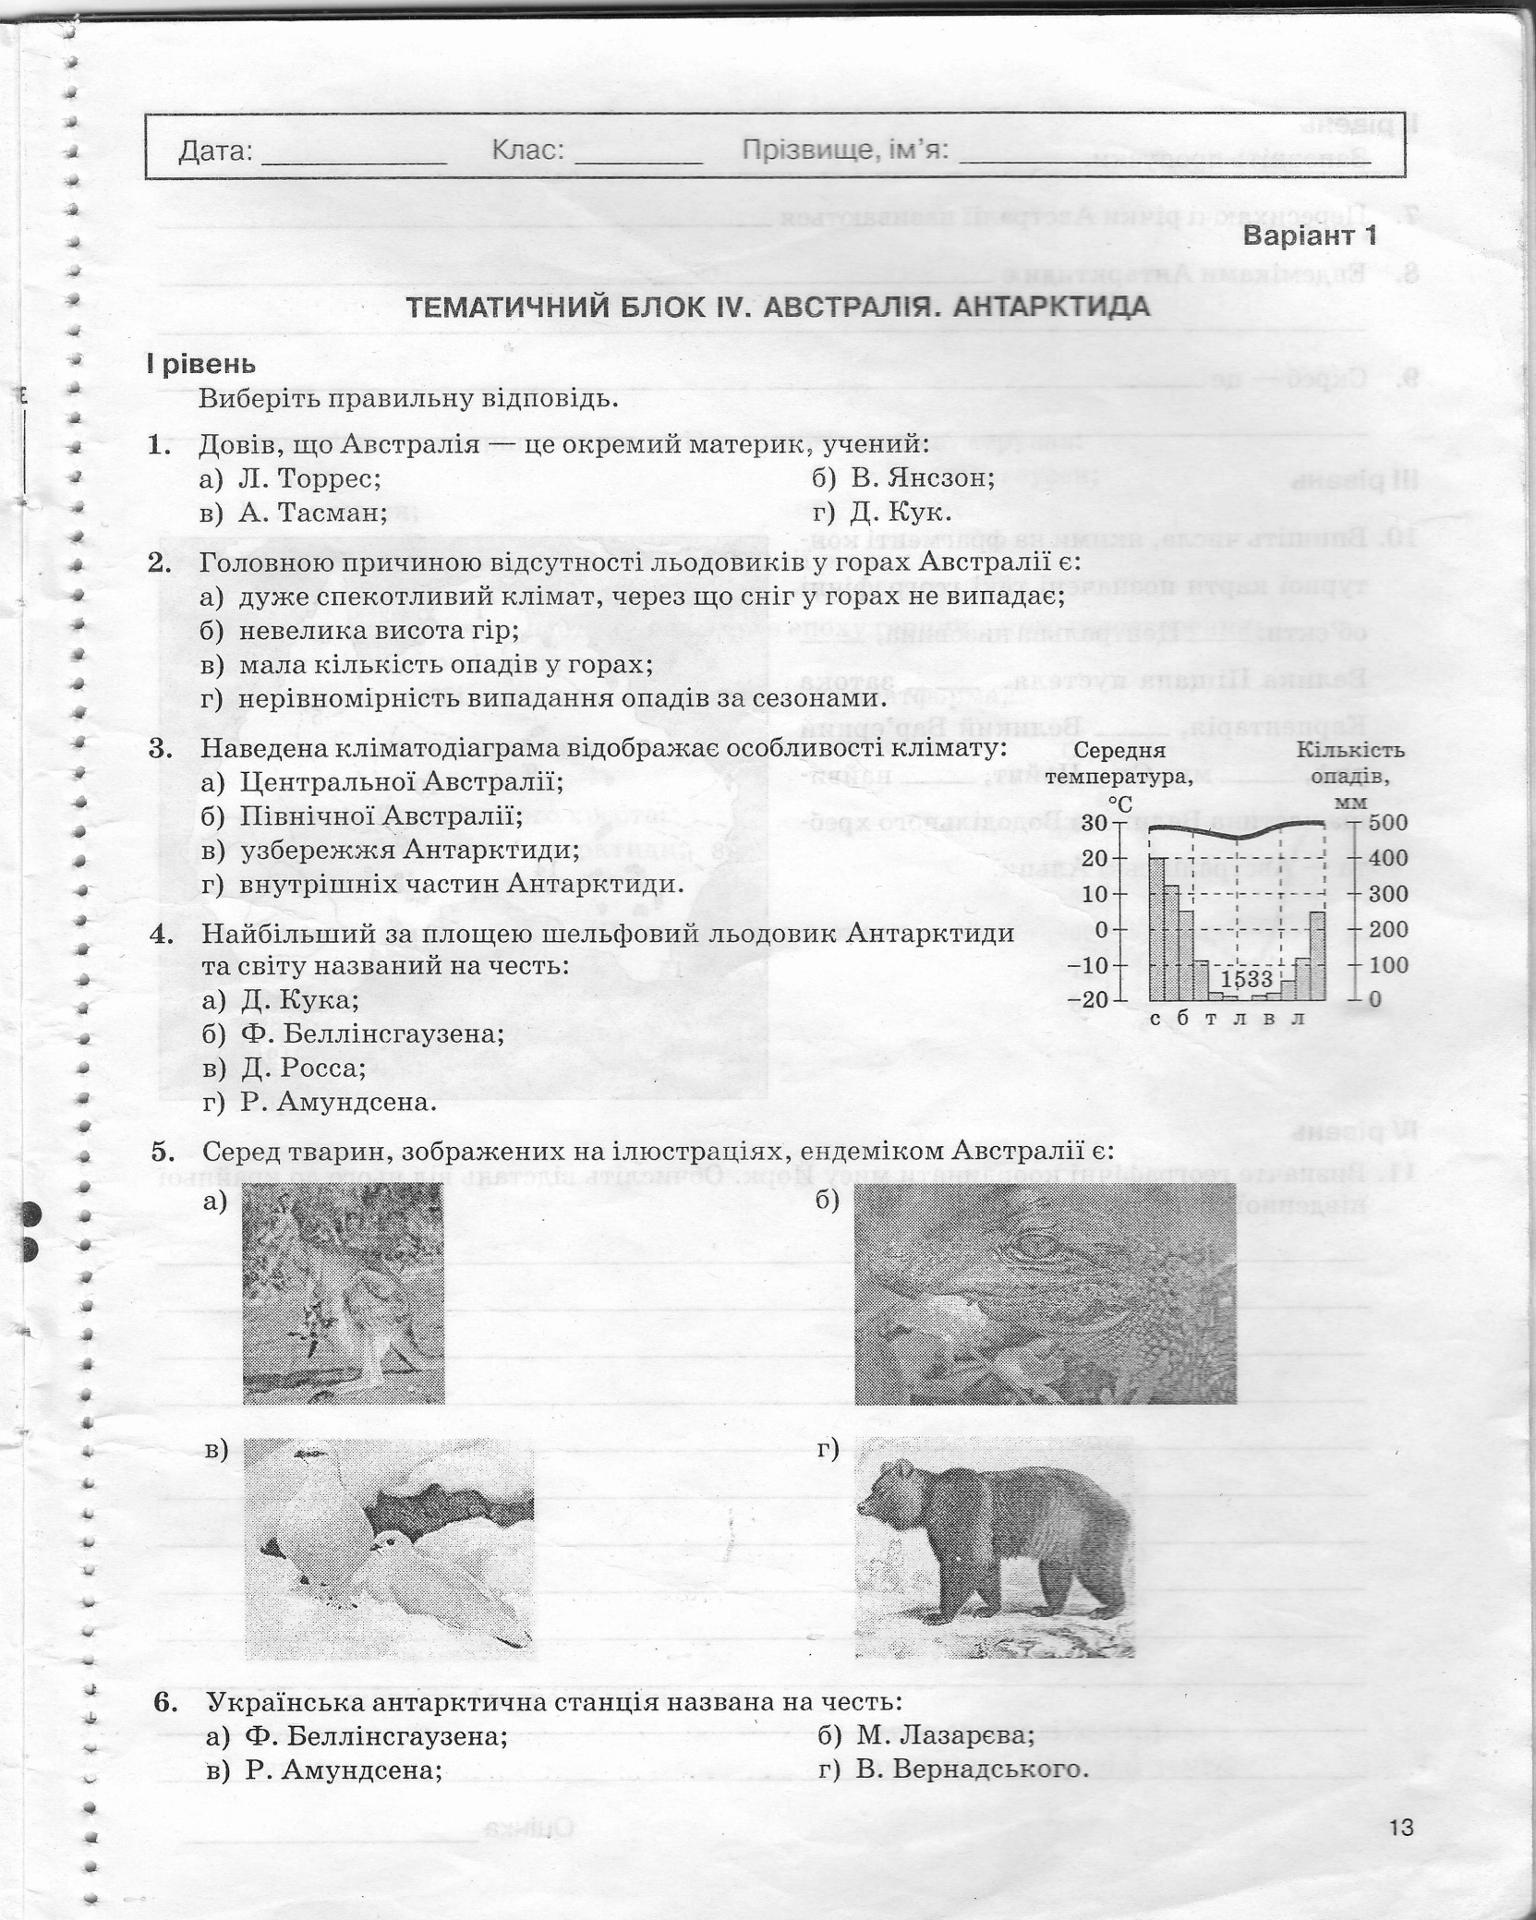

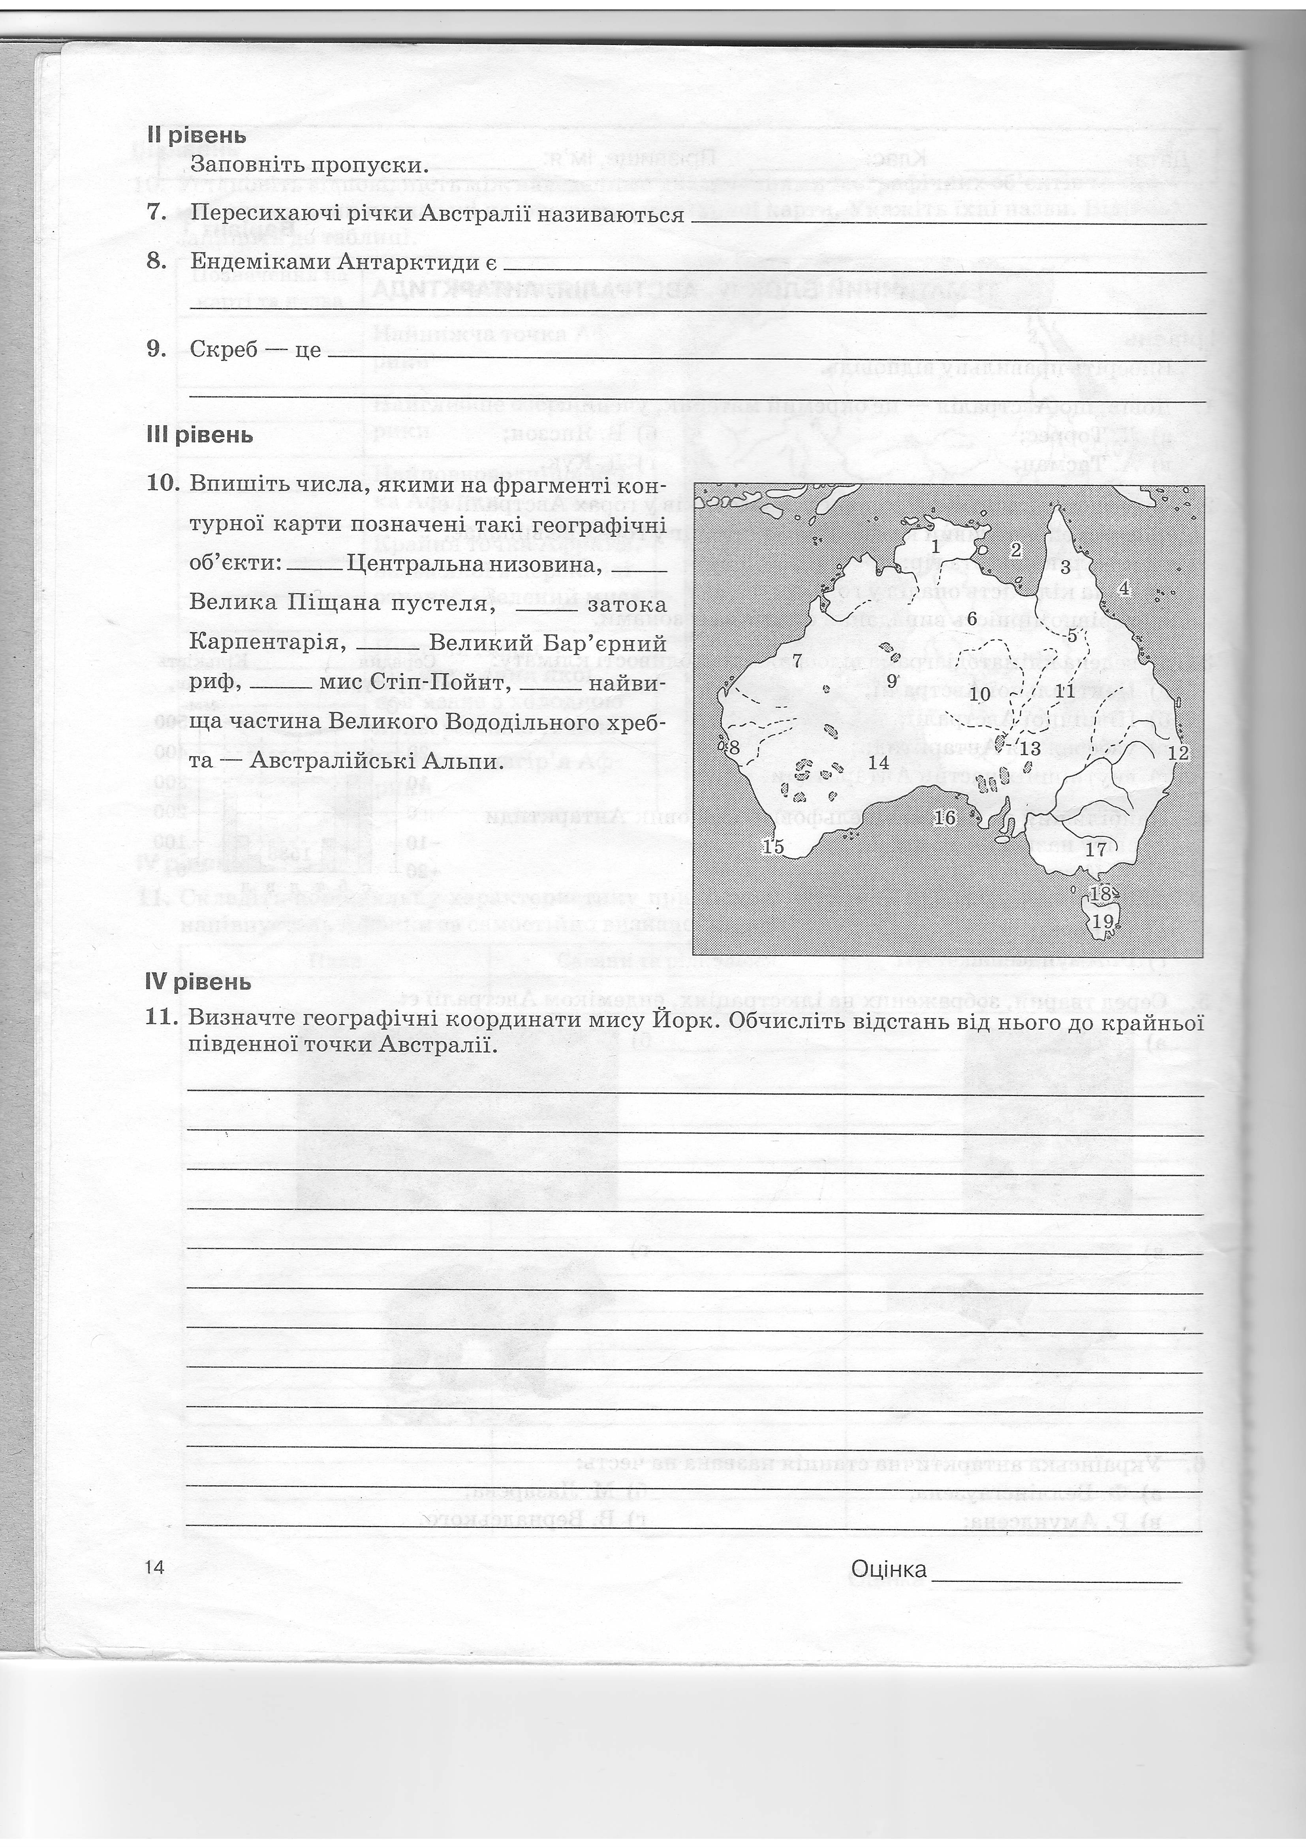

**Додаток 2**

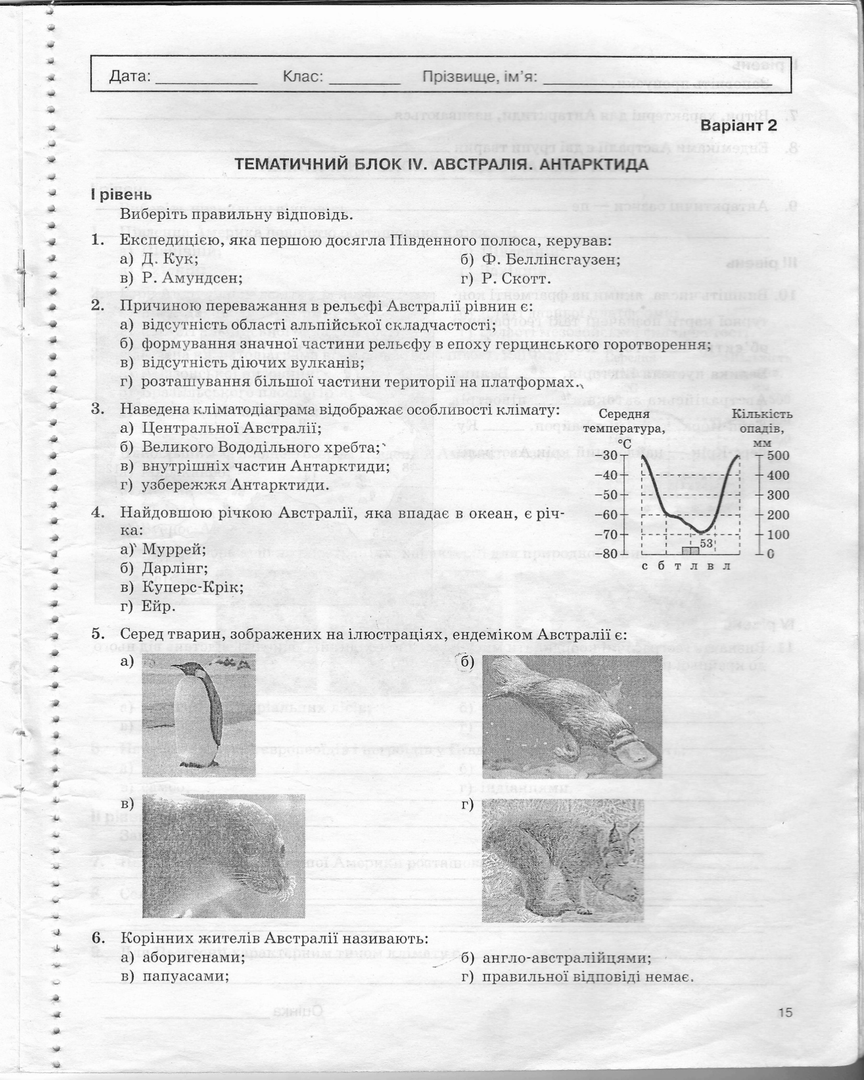

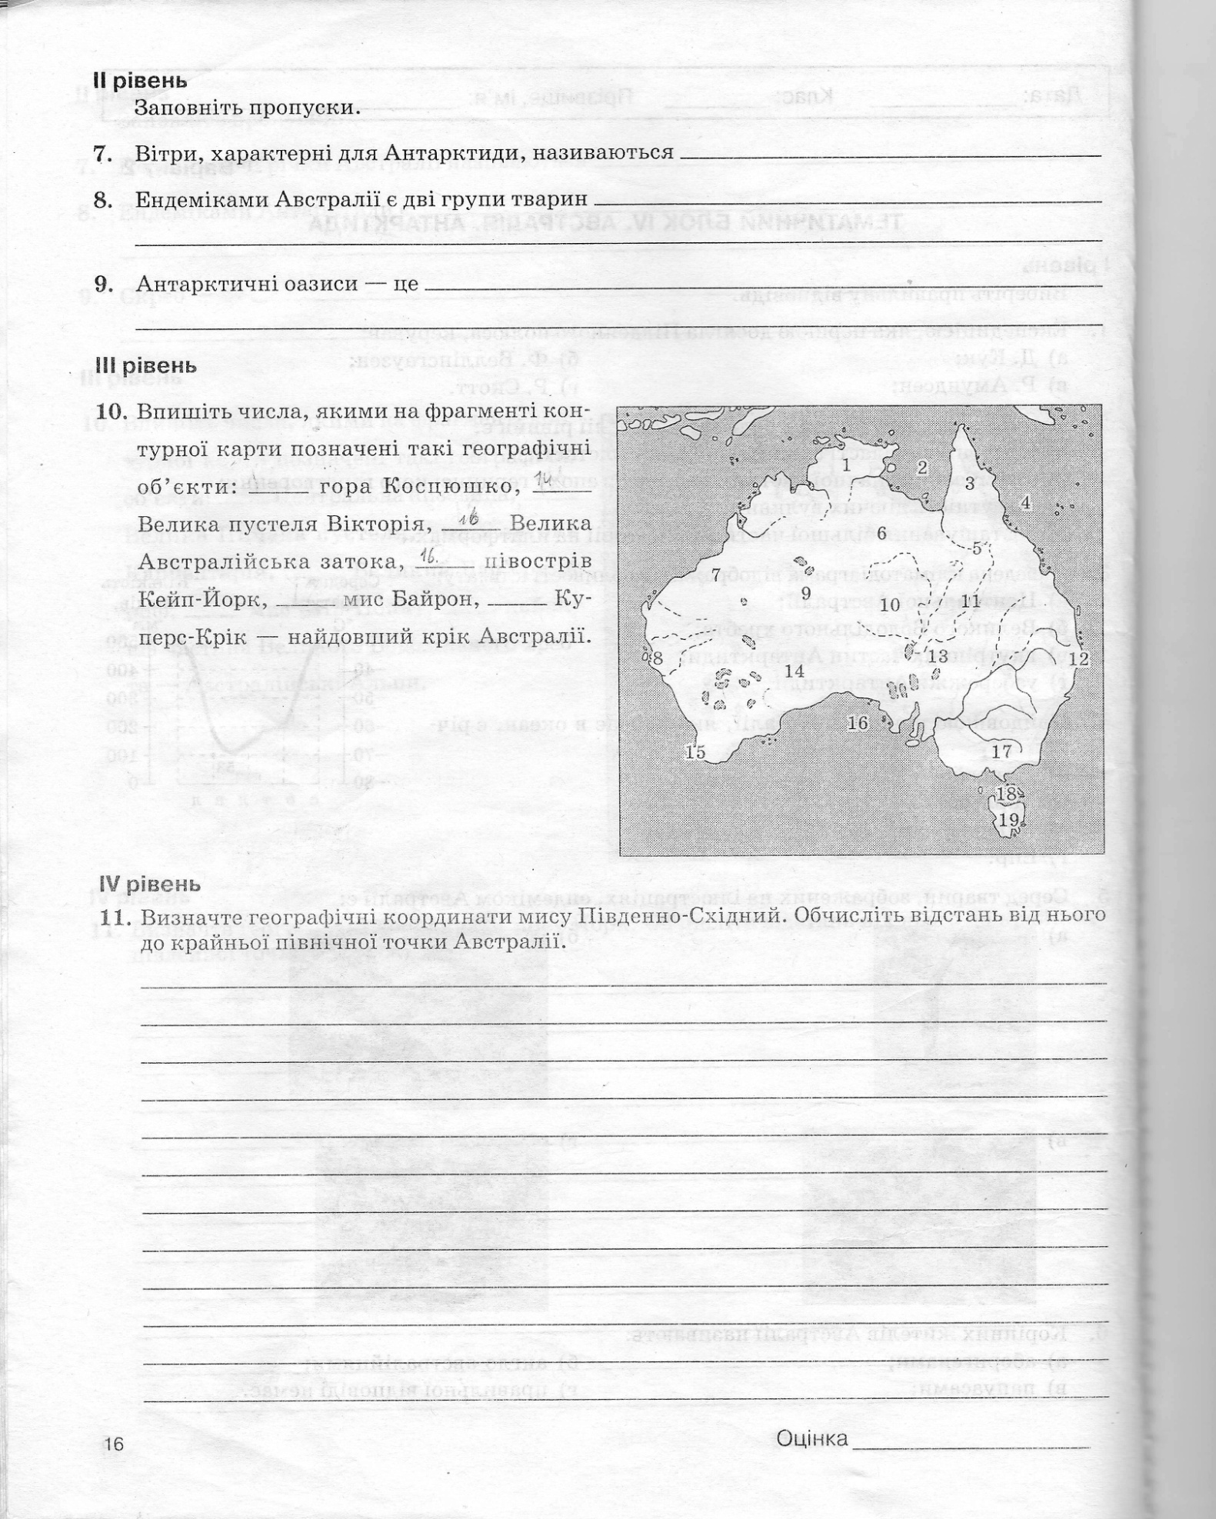

Література

1. Вішнікіна Л. Проектування кроків географії.: // Краєзнавство. Географія. Туризм.-2012. - № 6-7 (731-732)
2. Вовк В. Ф. Географія материків і океанів. 7 клас: Заліковий зошит для тематичного оцінювання навчальних досягнень.-Х.: Веста: Вид-во «Ранок», 2007.- с. 13-16.